|  |  |  |  |  |  |  |
| --- | --- | --- | --- | --- | --- | --- |
| **No** | **RADICADO** | **MEDIO DE CONTROL** | **-DEMANDANTE** | **DEMANDADO** | **DECISION** | **FECHA DE AUTO** |
| 1 | 2018-00112 | TUTELA | RAMON DARIO BONNET SARCO | NUEVA E.PS. | AUTO ADMITE DEMANDA | 02/03/2018 |
| 2 | 2017-00718 | EJECUTIVO | ALVARO LUIS OVALLE OLAZ | CAJA DE RETIRO DE LAS FUERZAS MILITARES | ABSTENERSE DE LIBRAR DE MANDAMIENTO DE PAGO | 02/03/2018 |
| 3 | 2017-00723 | EJECUTIVO | CARI | INPEC | ABSTENERSE DE LIBRAR DE MANDAMIENTO DE PAGO | 02/03/2018 |

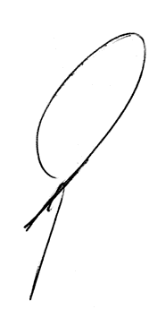De conformidad con lo previsto en el artículo 201 del CPACA se le notifica a las partes las anteriores decisiones, se fija por el término de hoy CINCO (05) de MARZO de dos mil dieciocho (2018) en la página web de la rama judicial y en la cartelera del Juzgado Catorce Administrativo del Circuito de Barranquilla, siendo las 8:00 de la mañana y se desfija a las 5:00 de la tarde.

ESTADO No. 035 DE 05 DE MARZO DEL 2018.

DE DE 2017.

____________________________________________________________

**ALBERTO LUIS OYAGA LARIOS-**

**-Secretario.**

ESTADO No. 035 DEL 05 DE MARZO DE 2018.